OBJECTIF

Manipuler des fichiers textes avec séparateurs.

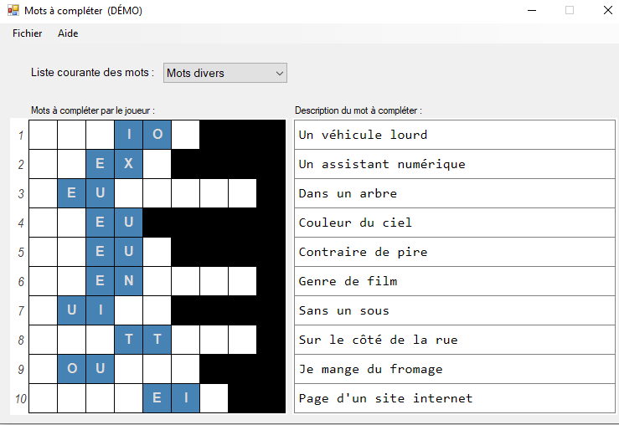

Description Du JEU

Le jeu consiste simplement à compléter des mots dont 2 lettres consécutives sont révélées au départ. Lorsque tous les mots sont complétés, la partie est terminée. Les options Voir la lettre, Voir le mot et Voir tous les mots dans le menu Aide permettent de révéler une lettre, un mot ou tous les mots respectivement. Le joueur peut recommencer la partie avec l’option Nouvelle Partie dans le menu Fichier. Une zone de liste permet de modifier la liste des mots à compléter, par exemple les mots en UI ou encore les mots en AI.

DeSCRIPTION TECHnique

Lorsque toutes les lettres d’un mot à compléter ont été correctement saisies, le programme doit désactiver toutes les cellules du mot ainsi que celle de sa description. Lorsque tous les mots sont complétés le joueur ne peut plus saisir de caractères et la partie est terminée.

Le menu Nouvelle Partie débute une partie avec le choix sélectionné dans la liste de mots.

La sélection d’un choix de mots dans la liste commence automatiquement une partie. Les mots et les descriptions sont contenus dans des fichiers textes avec séparateurs à raison d’un mot par ligne comme suit : description|mot|index

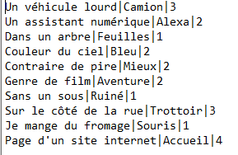

L’index indique à quelle position débute dans le mot à compléter les deux lettres révélées au départ.

Autres informations

* Commenter toutes les méthodes que vous allez ajouter au matériel de départ
* Modifier la constante NOM_PRENOM afin que l’on puisse y voir vos nom et prénom.
* L'interface et le fonctionnement doivent être identiques à la démo

GRILLE D’ÉVALUATION

|  |  |
| --- | --- |
| Méthode | Barème |
| ChargerLesLignesDuFichier() | 30 |
| AfficherLesDescriptions() | 7 |
| PlacerLesDeuxLettresÀRévéler() | 8 |
| TronquerLesCellulesInutilisées() | 10 |
| MotEstValide() | 7 |
| DésactiverMot() | 7 |
| vcaMots_ValueChanged() | 8 |
| MnuAideVoirLaLettre_Click() | 7 |
| MnuAideVoirLeMot_Click() | 8 |
| MnuAideVoirTousLesMots_Click() | 8 |